|  |  |  |  |
| --- | --- | --- | --- |
| **Date** | **Version** | **Description** | **Author** |
| 05/21/2003 | 1.0 | 比照國際疾病分類 | SANYI |

|  |  |  |  |  |
| --- | --- | --- | --- | --- |
| 修改日期 | 版本 | 修改原因 | 修改人姓名 | 立案單號 |
| 2015/11/24 | 2 | 導入疾病代碼版本10的查詢 | 陳鐵元 | **151124000287** |
| 2016/05/04 | 3 | ie11昇級測試 | 雅君 | 160308000090 |

1. 程式功能概要說明：
   1. 程式功能：疾病代碼維護查詢
   2. 程式名稱：AAC0_0500.java
   3. 作業方式：ONLINE
   4. 概要說明：疾病代碼查詢。
   5. 處理人員：理賠作業人員、理賠管理企劃人員（兩種角色）。
2. 程式結構：



1. 相關模組：
   1. 無。
2. 相關檔案：
   1. 疾病代碼維護檔：DTAAC050。
   2. 疾病代碼維護檔(版本10)：DTAAC051
3. 設計畫面：
   1. [如連結](D:\\i92008is01\\Desktop\\intern_project\\spec\\aa_doc-master@ddc06949ca5\\CSR1_Doc\\docs\\AA理賠\\C0_代碼維護\\主程式\\USAAC00500.htm)。

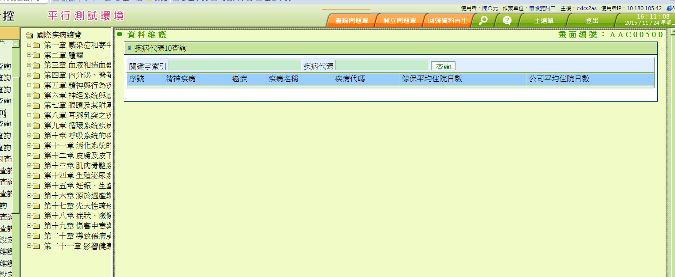

1. 程式內容：
   1. 初始：
      1. 若傳入參數的版本不為空
         1. SET $version= 傳入參數的版本
      2. ELSE
         1. SET $version= 9
      3. 讀取疾病代碼資料的第一層疾病名稱及第二層疾病名稱(版本9抓DAAC050、版本10抓DTAAC051)。
      4. 畫面只顯示第一層疾病名稱(點選後顯示第二層疾病名稱)
2. 點選 第一層疾病名稱
   1. 顯示第二層疾病名稱
3. 點選 第二層疾病名稱
   1. 顯示第3層疾病名稱，根據版本去讀不同的疾病資料
4. 點選 查詢
   1. 讀取資料：
      1. 根據畫面上輸入的疾病關鍵字及疾病代碼讀取疾病代碼維護檔(版本9抓DAAC050、版本10抓DTAAC051)。
   2. FORMAT畫面資料：
      1. 按疾病代碼排序呈現資料。
      2. 採真分頁顯示